Universidade Luterana do Brasil – ULBRA

Canoas – RS

Márcio Eduardo Sander

DESENHO URBANO 1

Prof. Arq. Luiz Carlos

Sem. 2002/1

RUA OBJETO

DESENHO URBANO 1

SEM 2002/1
MÁRCIO EDUARDO SANDER

Cidade de Igrejinha - RS

O bairro Centro limita-se pela rodovia RS-115 até a rua Guilherme Klein, onde se encontra com o rio paranhana. Segue por este até as imediações do entroncamento das ruas Getúlio Vargas e 7 de Julho, passando pela rua 7 de julho até encontrar o arroio Voluntária, através do qual alcança o Rio Paranhana. Daí por diante, em linha seca e reta, prossegue ruma leste, até encontrar a rodovia RS-115.
Este bairro encontra-se dividido em duas partes pelo Rio Paranhana.
À oeste do rio estão localizadas as agências bancárias, a praça Dona Luisa, a prefeitura Municipal, CRT, Correios, a maior e mais antiga sociedade do município “Sociedade União de Cantores de Igrejinha”, a Igreja Evangélica, que é um marco histórico do município, o corpo de bombeiros, CEEE, fórum, cartórios e CORSAN. Estão localizadas ainda as duas escolas do município, que oferecem ensino de 2º grau, E. E. de 1º e 2º graus Olívia Lahm Hirt e Escola Cenecista de 1º e 2º graus 1º de Junho, bem como o Jardim de Infância Erna Kuhl, mantido pela comunidade evangélica, que oferece atendimento pré-escolar. Encontramos neste bairro uma maior concentração de indústrias de calçados bem como diversos estabelecimentos comerciais.
À leste do Rio Paranhana, além dos estabelecimentos comerciais e das indústrias, encontramos o Ginásio Municipal de Esportes e o Parque da Oktoberfest, a Fundação Cultural e a Biblioteca Pública Municipal Gustavo Koetz.

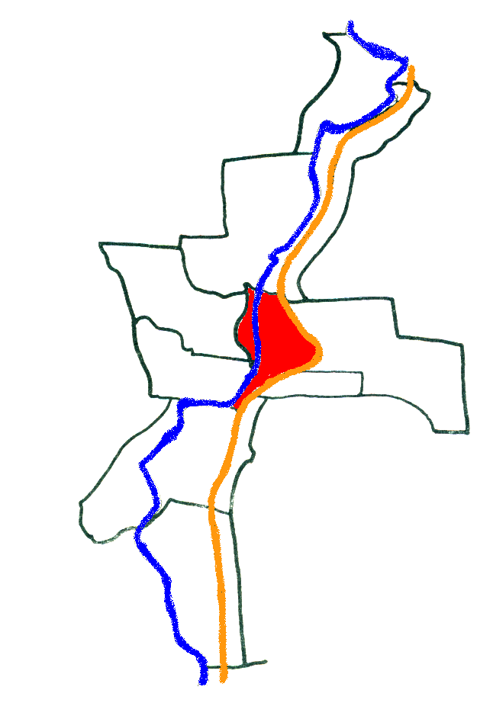

RIO
PARANHAMA N

RS 115

CENTRO

Clima
Em Igrejinha, a hidrografia abundante, a baixa altitude e a
proximidade da escarpa provocam elevada umidade relativa
do ar, originando o desconforto climático em diversas épocas
do ano, em particular nas estações definidas mais quente (verão) e
mais fria (inverno). Devido às barreiras formadas pelas colinas a leste, os ventos domonantes podem sofrer um pequeno desvio, tomando o sentido nordeste; provocam também um turbilhonamento, dando origem à precipitação pluviométrica.
É uma das regiões mais úmidas do Estado, com chuvas bem distribuídas em todas as épocas do ano.
O clima é subtropical, sendo que, na região de Serra Grande, a oeste da cidade, tende mais para o temperado.

RUA OBJETO

RUA ERNESTO DORNELLES

IGREJINHA RS

N
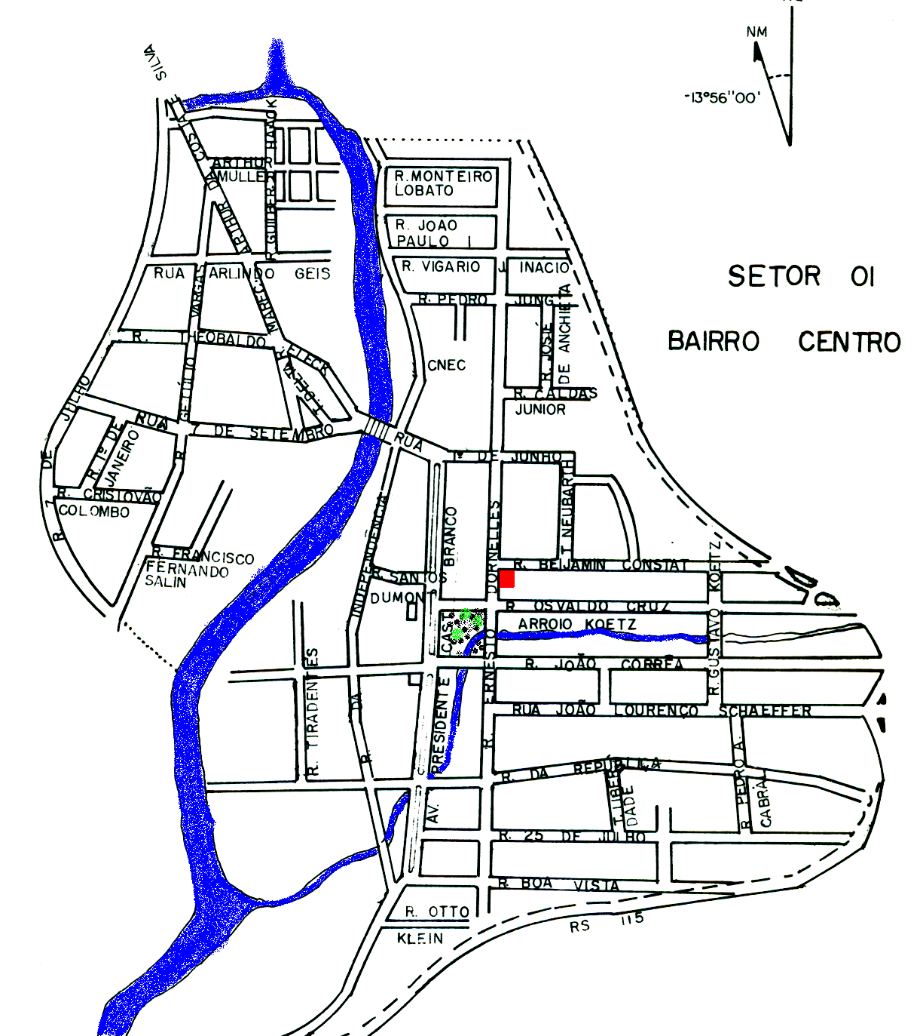

LOCAL DE MORADIA DO ALUNO

TRECHO EM ESTUDO
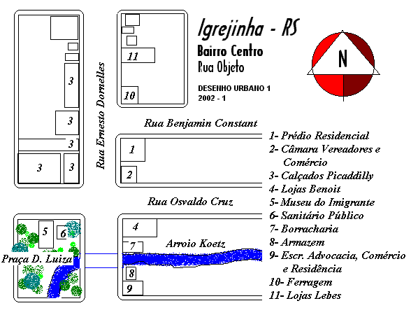

Circulação Vegetação e acessórios
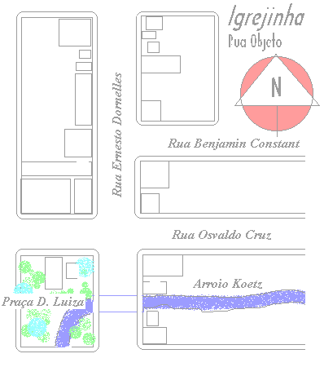
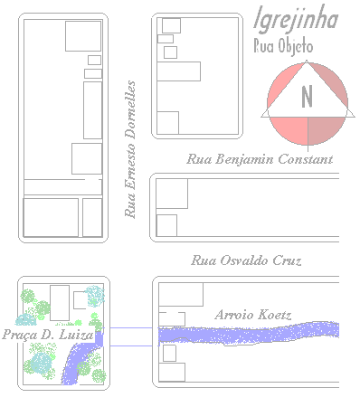
a- arbustos b- árvores pequeno porte
c- árvores médio porte d- árvores grande porte
e- tel. público (orelhão) f- iluminação baixa
g- iluminação alta h- placas de sinalização
i- semáforo j- ponto de táxi
alta circulação
média circulação
baixa circulação

DESENHO URBANO I
LEVANTAMENTO DA RUA OBJETO

SEM 2002/1

1. DETERMINAR CLARAMENTE O ESPAÇO ALVO:
  - FAZER CROQUIS PLANIMÉTRICOS;
  - FAZER CROQUIS VOLUMÉTRICOS;

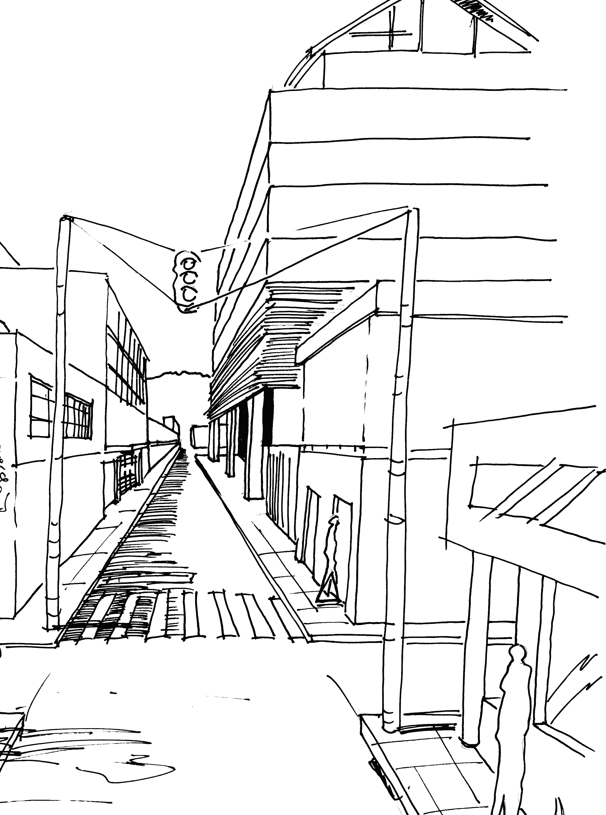
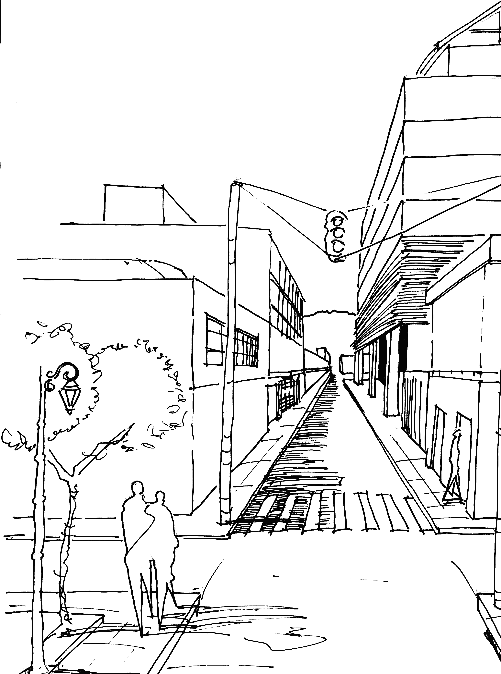
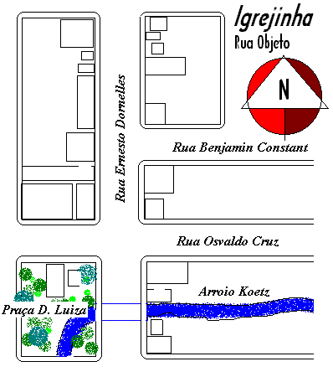

- LEVANTAR O EQUIPAMENTO E O MOBILIÁRIO URBANO EXISTENTE:
  - TIPOS DE PLACAS;
Estrutura metálica

  - PLACAS DE SINALIZAÇÃO;
Placas de regulamentação e propaganda de comércio.

  - TIPO BANCO (se houver);
Bancos de estrutura metálica, com assentos de madeira.

  - TIPO DE ABRIGO (se houver);
Abrigo de alvenaria e madeira para o ponto de táxi

  - TIPO DE POSTES;
2.5.1. QUE TIPO DE ESTRUTURA SÃO OS POSTES;
Postes de madeira, na grande maioria, e concreto.

2.5.2. SE HÁ ILUMINAÇÃO ALTA;
Existem aproximadamente 9 pontos de iluminação alta no trecho de rua estudado.

2.5.3. SE HÁ ILUMINAÇÃO BAIXA;
A iluminação baixa encontra-se somente nos arredores da Praça Dona Luiza e são feitos de estrutura metálica com a luminária tipo pingente.

  - SE HÁ TELEFONES PÚBLICOS;
2.6.1. QUE TIPO HÁ?
2.6.2. FIXADOS EM PAREDE OU EM CABINES OU ORELHÃO?
São 03 telefones públicos no trecho estudado, identificados no mapa, do tipo orelhão.

- LEVANTAR O TIPO DE POPULAÇÃO RESIDENTE.
São aproximadamente 130 moradores no trecho estudado que podem ser classificados entre classe média e classe média alta.

- CONFLITOS E CONVIVÊNCIA ENTRE TIPOS DE POPULAÇÃO. (EXISTENTE/FLUTUANTE) tipo ULBRA - entra e sai
A maior parte da população que permanecem neste meio na maior parte do dia, aproximadamente 30 mil pessoas, devido a existência da Fábrica de Calçados e comércio em geral, conflitam com os moradores da rua por causa do elevado número de bicicletas e ônibus que os transportam. Este fato se acentua nos dias da semana entre segunda e sexta-feira.

- SE HÁ LINHA DE COLETIVO OU TAXI NA RUA OU NAS PROXIMIDADES:
- MARCAR O FLUXO DO COLETIVO E/OU DAS PESSOAS USUÁRIAS DO MESMO.

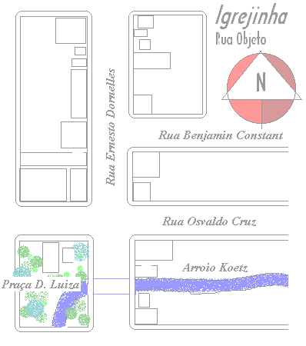
O fluxo dos coletivos estão marcados de LARANJA e o ponto de Táxi está marcado com a cor VERMELHA.

Os coletivos transportam somente operários da fábrica de calçados em número de aproximadamente 15 a 20 coletivos por transporte que seguem os seguintes horários:

- 06:00 hs
- 12:00 hs
- 18:00 hs
- 24:00 hs

Este último horário somente leva os últimos operários que ficaram trabalhando no turno noturno e o primeiro horário somente traz, os demais fazem ambas as funções.

- QUE TIPO DE TRÁFEGO HÁ NA RUA – DETERMINAR A INTENSIDADE DURANTE 24HS/SEMANA.
A necessidade de transportar materiais para a indústria, exportar seus produtos e abastecer o comércio local fez com que fossem sendo abertas cada vez mais rodovias de ligação entre as localidades e outros municípios, passando-se assim, ao demasiado e caótico uso do transporte rodoviário nos horário de funcionamento destes itens. O tipo de veículo mais utilizado no município é a bicicleta, que além de constituir-se um transporte barato, visto que a classe operária é de grande maioria de classe baixa, é também é uma prática saudável para os profissionais de vida sedentária. Os fluxos de veículos e pedestres estão assim divididos em cada dia da semana:

Dia da Semana Dia Noite
Tipo de veículos em ordem de maior frequência:
- Bicicletas
- Automóveis
- Ônibus
- Caminhões
- Motos
- Outros
Domingo – baixa - baixa
Segunda – média - média
Terça – alta - média
Quarta – alta - média
Quinta – alta - média
Sexta – alta - media
Sábado - média - alta

- DESENHAR O PERFIL TRANSVERSAL (ou gabarito) DA RUA OBJETO:
  - POR MEDIDAS
  - POR OS RECUOS (quando houver) – Ajardinamento.

Sem recuo de Jardim

Passeio Perfil Rua Ernesto Dornelles Passeio

3,00 12,00 3,00

- COM RELAÇÃO ÀS EDIFICAÇÕES:
  - ALTURAS
...........30 metros

.......................09 metros
.........25 metros
.......................06 metros
........05 metros
.............04 metros
...........................03 metros

............................05 metros

.....................09 metros
.......................04 metros
.....................05 metros

  - TIPO DE USO
Residencial, Comercial e Industrial

  - PÉ DIREITO DO TÉRREO
Em média 3 metros em todos os prédios

  - TIPOLOGIA ARQUITETÔNICA (tendências)
Hoje em dia, o incentivo da Prefeitura Municipal de Igrejinha é de construções que rebusquem a arquitetura colonial alemão, vários prédios já possuem esta composição, visto que procuram explorar a rota do turismo calçadista e trazer para o turista uma falsa fachada “para inglês ver” .
  - TIPOLOGIA FORMAL (muro, cerca, fachada, morro....).
A rua objeto é um corredor fechado, visto que os prédios não possuem recuos de ajardinamento, com exceção da Praça Dona Luiza.

- VEGETAÇÃO:
  - NA RUA
Na rua objeto, há concentração de vegetação de todos os porte, somente na Praça Dona Luiza e uma enorme escassez de vegetação nas calçadas, somente pequenos arbustos ou árvores de pequeno porte em distâncias grandes uma da outra.

  - NOS RECUOS
Somente existe recúos na Praça Dona Luiza, onde a vegetação é de grande número e variedade.

  - NO PERFIL DE PAISAGEM
A paisagem que rodeia nossa rua objeto é de morros cobertos de vegetação nativa, ao contrário do centro da cidade que é árida. A grande massa de

- QUE TIPO E ALTURA DA VEGETAÇÃO.
De pequeno porte – arbustos – nas floreiras, canteiros e na praça
De médio porte – coníferas, palmáceas, árvores entre outras - nas calçadas e na praça
De grande porte – figueiras, árvores entre outras - somente na praça

- REDES AÉREAS.
Rede elétrica de baixa tensão e telefone.

- O CANAL (ponto de fuga no perfil canal aberto ou fechado ou os dois).
Inicialmente aberto, no sentido sul – norte, logo após fechado, devido as altas fachadas sem recuos de jardim e logo após aberto novamente. A visual é de um “funil” .

- CAMPO VISUAL (toda visão - imagem sugerida - do espaço).
A altitude na sede é de 32 metros, elevando-se a partir daí até atingir 773 metros na localidade de Serra Grande. O relevo é acidentado a oeste e a leste, quase plano a sul e a norte, na faixa do vale, formada pelo curso do Rio Paranhana.
Todo município é marcado por espigões e pelos talvegues formados pelos afloramentos das águas superficiais, de origem no planalto, riquíssimo em manancial de água subterrânea.
Os morros do município de Igrejinha pertencem à Serra Geral, com vegetação exuberante.
A imagem sugerida do espaço é de um local aprisionado pelo relevo.

Legislação: Lei nº 4.733, de 1º de junho de 1964
Município de origem: Taquara
Instalação do município: 09 de fevereiro de 1965
Micro-região: 309 – Colonial da Encosta da Serra Geral
Área total: 162 km²
Área urbana: 4.982.180 m²
Coordenadas geográficas
Latitude: 29º 34’ 17” S
Longitude: 50º 48’ 03” W
Altitude máxima: 773 m
Altitude mínima: 22 m na beira do rio na divisa com Taquara

